Навигатор сайтов в помощь воспитателям

https://kizoa.ru фото и видеоредактор (нужно зарегистрироваться и везде нажать бесплатно)
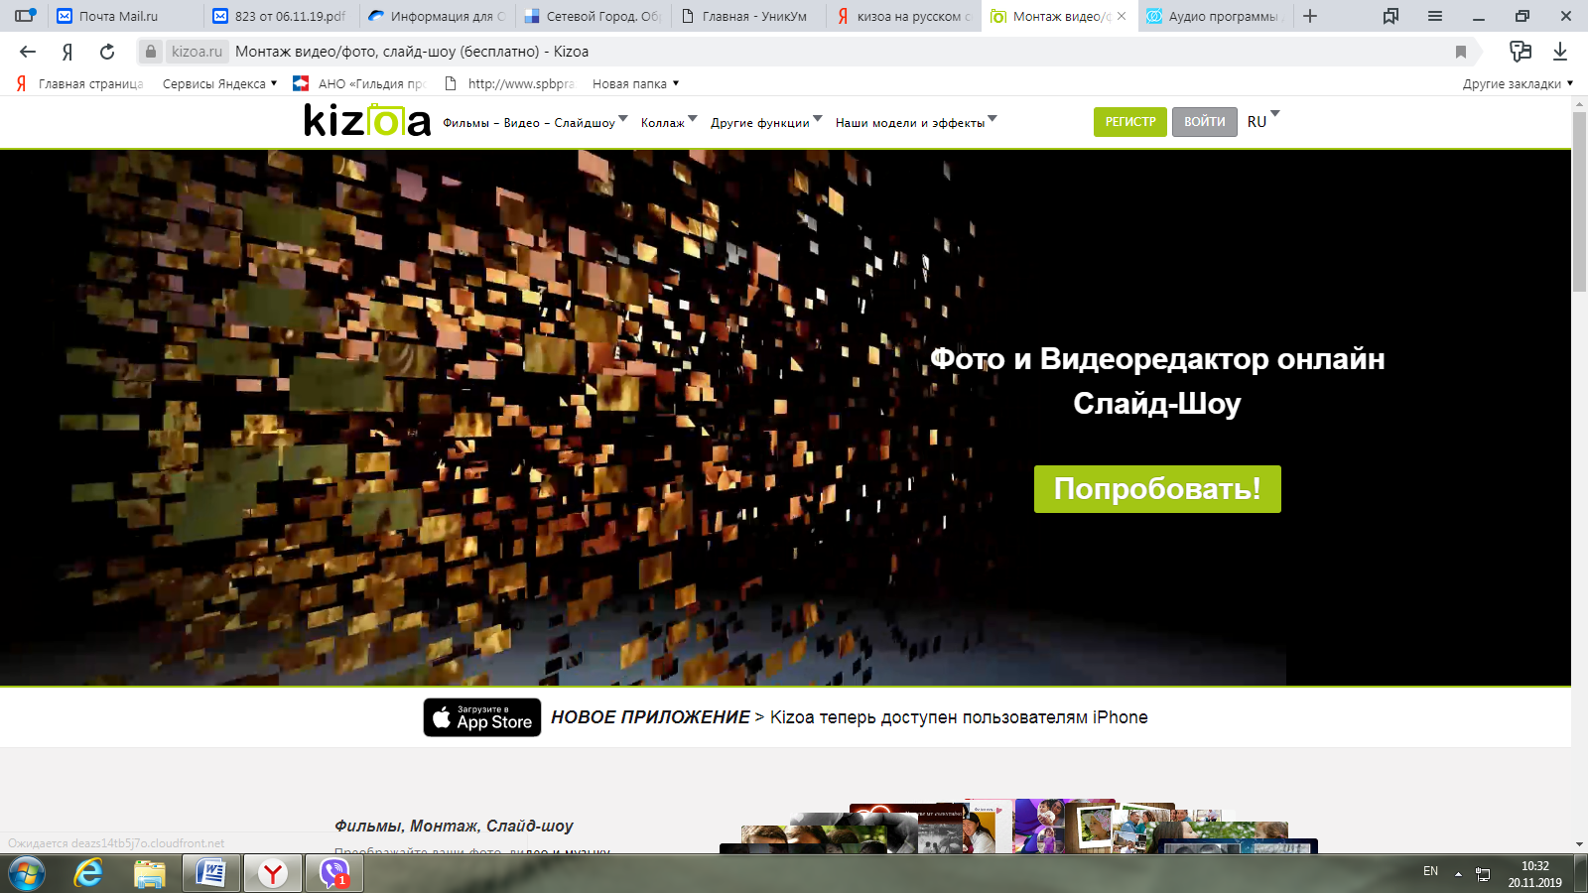

https://tools.diktorov.net он-лайн редактор аудио
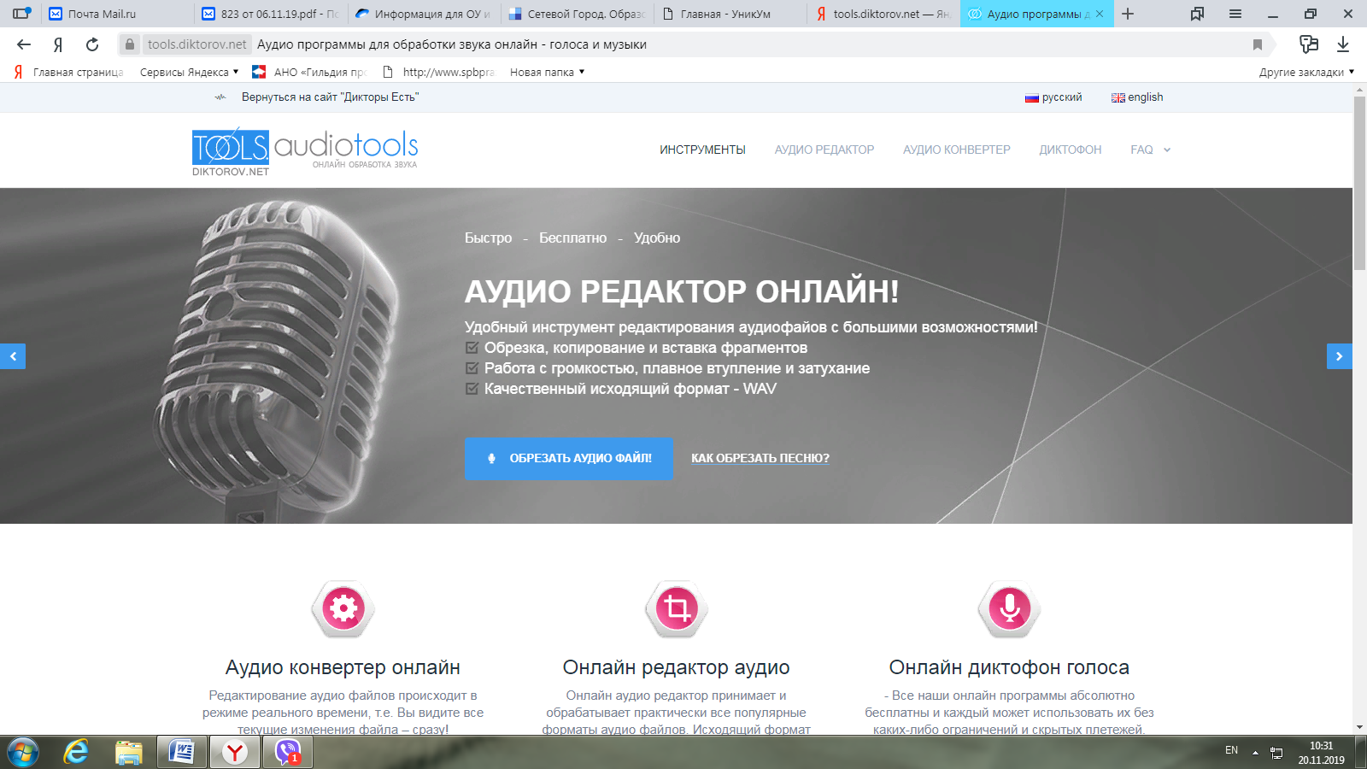

https://smallpdf.com/ru переведение документов из одного формата в другой
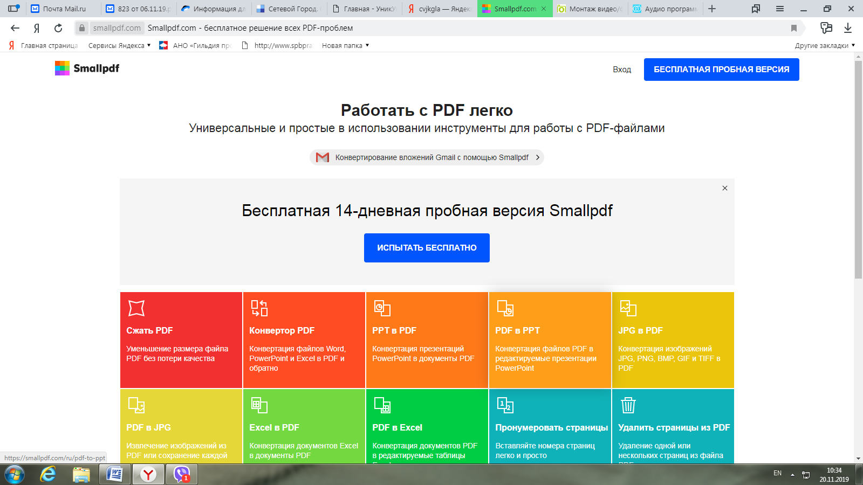
https://www.youtube.com/channel/UCLGNRcrM22pwEb1VcgJlt1A канал на ю-тубе «Детские танцы»
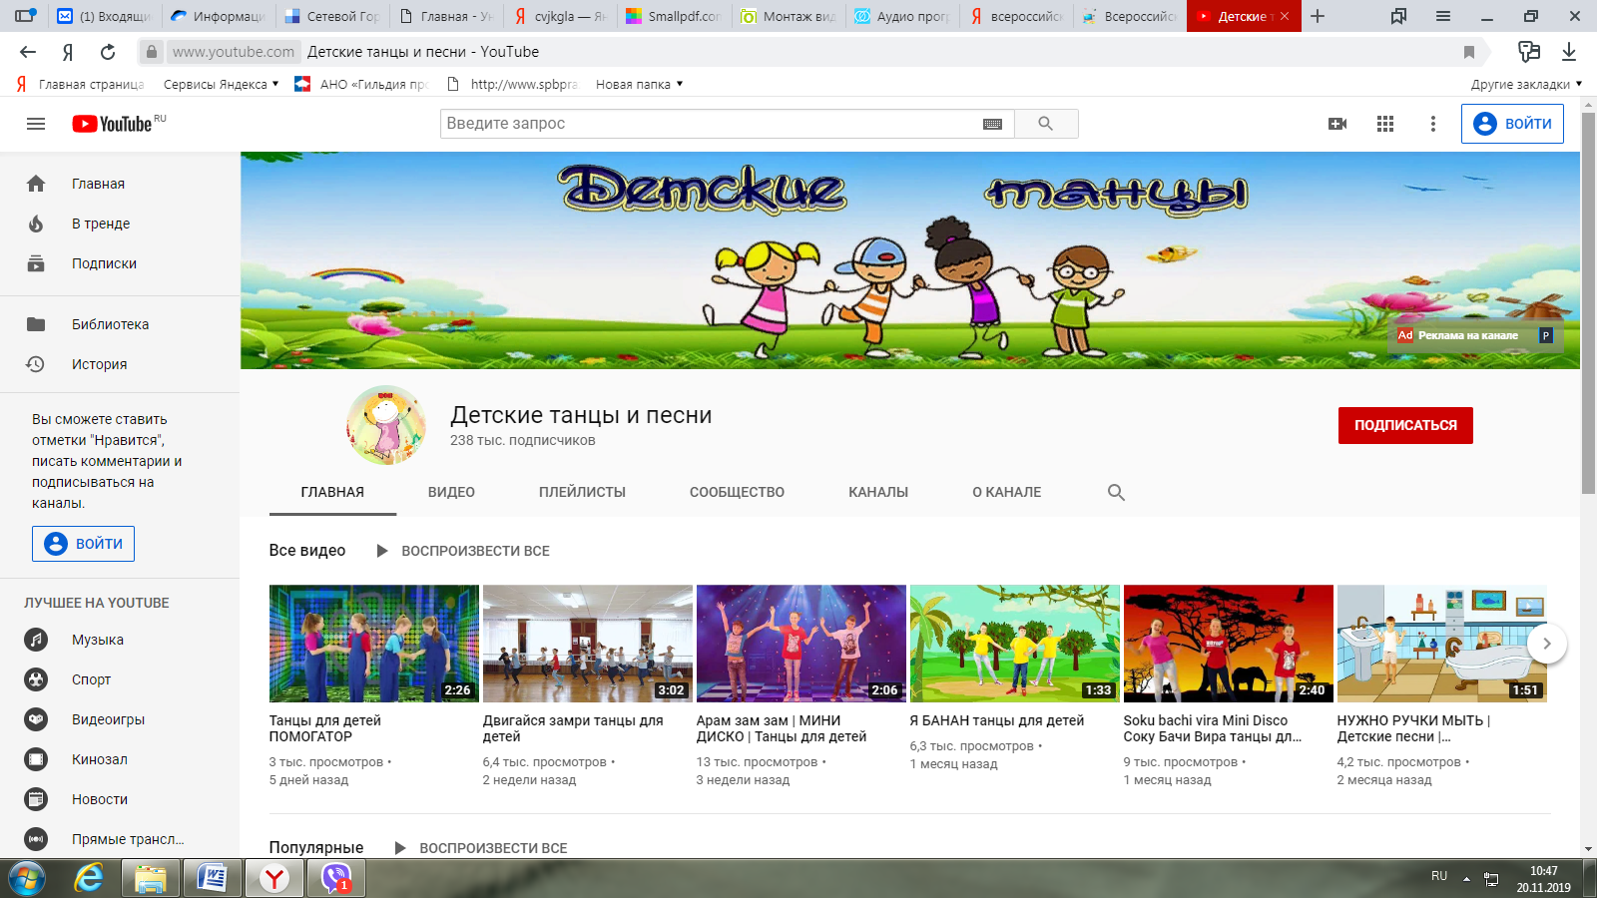

https://pedtehno.ru/fizminutkafest Всероссийский фестиваль «Физические минутки на уроках»
